V 2 – Pappröhrenversuch
Mit diesem Experiment kann der Vorgang im Zylinder eines Otto-Motors nachvollzogen werden. SuS sollten mit den Eigenschaften von Alkanen vertraut sein.

Gefahrenstoffe
Petrolether |  |  | H: 225-304-315-336-411 |  |  | P: 201-​210-​280-​301+310-​403+233-​501
 |  | 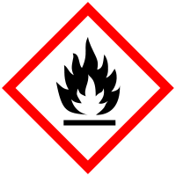

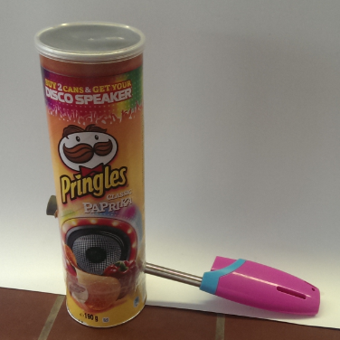
Materialien: Chipsdose, Stabfeuerzeug, Tesafilm, Pappschnipsel
Chemikalien: Petrolether
Durchführung: Im unteren Drittel der Chipsdose wird ein Loch mit einem Durchmesser von ca. 1 cm hinzugefügt. Dieses Loch wird anschließend mit Tesafilm abgedeckt und ein kleines Loch in den Tesafilm eingeschnitten. Das Stabfeuerzeug kann nun Luftdicht durch die Öffnung gestoßen werden. Weiterhin werden in die Pappdose ein paar Pappschnipsel gelegt. Durch die große Öffnung werden nun einige Tropfen Petrolether in die Chipsdose ge-geben. Die Chipsdose wird mit dem Deckel verschlossen und geschüttelt. Anschließend wird das Stabfeuerzeug gezündet.
Abb.3 - Aufbau Pappröhrenversuch
Beobachtung: Beim Zünden des Stabfeuerzeuges gibt es einen lauten Knall und der Dosendeckel fliegt weg.
Deutung: Durch den hinzugefügten Petroleumether entsteht ein Benzin-Luft-Gemisch, das beim Zünden durch das Stabfeuerzeug mit einem lauten Knall reagiert.
Entsorgung: Chipsdose im freien lüften, die Pappschnipsel können wiederverwendet werden.
Literatur: [1] Martin Schwab 2012, Ein Modellversuch zur Zündtechnik im Otto-Motor, in Naturwissenschaften im Unterricht Heft Nr. 132 S.38-40

Dieser Versuch bietet die Möglichkeit über die Notwendigkeit und die Einsatzgebiete von Kraftstoffen zu sprechen.
Sehr gut eignet sich der Versuch zur Erarbeitung einer Projektarbeit bei der technische Inhalte der Automobilindustrie näher betrachtet werden sollen. Dabei wird eine Vernetzung mit Themengebieten der Physik und Technik geschaffen.

